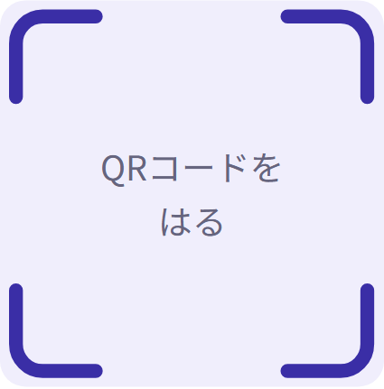 |  | 学校からのお知らせ 学校で記入  URL：  使える時間：
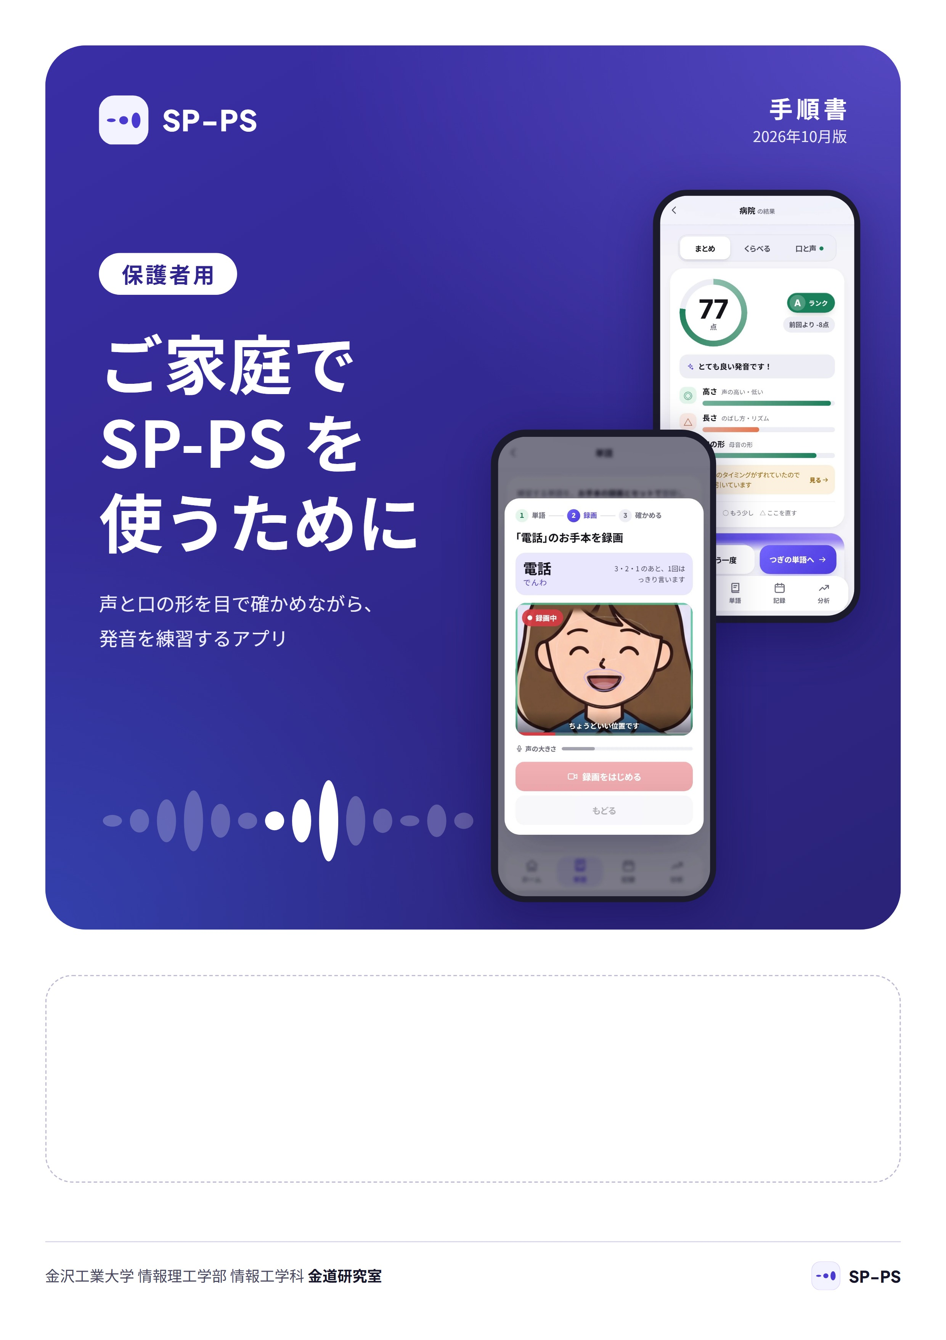

はじめに
SP-PS（エスピー・ピーエス）は、聞こえにくさのある生徒が、声と口の形を目で見て確かめながら、日本語の発音を練習するためのWebアプリです。この手順書では、ご家庭でお子さんの練習を支えていただくための操作を説明します。
1  はじめのログインを一緒に  パスワードを決めて、チュートリアルを1回通すのを見守ってください（3章）。 | 2  お手本を登録する  練習する単語を、保護者の方の口の動きと声で録画します（4章）。 | 3  練習を見守る  結果と記録を一緒に見て、「つぎは、ここだけ」を応援してください（7・8章）。

ご案内 この手順書は操作の説明です。研究への参加や同意については、別にお渡しする説明文書をご確認ください。
お問い合わせ先
金沢工業大学 情報理工学部 情報工学科 金道研究室（〒921-8501 石川県野々市市扇が丘7-1）
指導教員 金道 敏樹 電話 076-248-9063（直通）
メール toshiki.kindo@neptune.kanazawa-it.ac.jp

もくじ
1 SP-PS でできること | 6 お子さんの練習の流れ
2 ご用意いただくもの | 7 結果の見かたと声かけ
3 はじめてのログイン | 8 記録で成長を見守る
4 単語とお手本を登録する | 9 保存されるデータ
5 単語の編集・お手本の録り直し・削除 | 10 こまったとき

1 SP-PS でできること
お子さんは、お手本の口の動きと声を見てから自分の発音を録音・録画し、お手本とのちがいを点数とグラフで確かめます。耳で聞き比べるのが難しくても、目で見て直すところが分かるように作られています。
- お手本を見る：合成音声ではなく、保護者の方が録画した、実際の口の動きと声をお手本にします。
- 3つの観点でくらべる：声の高さ（アクセント）、音の長さ、口の形（母音）を、お手本とくらべて点数にします。
- 口と声のタイミングを見る：口の動きと声がそろっているかを調べます。
- 次の練習を提案する：練習の記録から、苦手な音や、次に練習するとよい単語を示します。
アプリのインストールは不要です。スマートフォンのブラウザで使います。1回の練習は1〜2分ほどです。

2 ご用意いただくもの
- カメラとマイクのついたスマートフォン（タブレットやパソコンでも使えます）
- ブラウザ：iPhone は Safari、Android は Chrome
- インターネットへの接続
- お子さんの利用者IDとはじめのコード（学校から配られます）
- SP-PS のQRコードまたはURL（表紙の記入欄）
開き方 QRコードをスマートフォンのカメラで読み取り、表示されたURLを開きます。必ず https:// で始まるURLから開いてください。https 以外で開くと、ブラウザの決まりで、マイクとカメラが使えません。LINE などのアプリ内でも使えないことがあります。
使える時間 SP-PS は、担当者が管理するパソコンをサーバーにして動いています。そのパソコンが止まっているあいだは、ページが開きません。使える時間は、学校からのお知らせをご確認ください。

3 はじめてのログイン
はじめての日は、お子さんと一緒に操作してください。
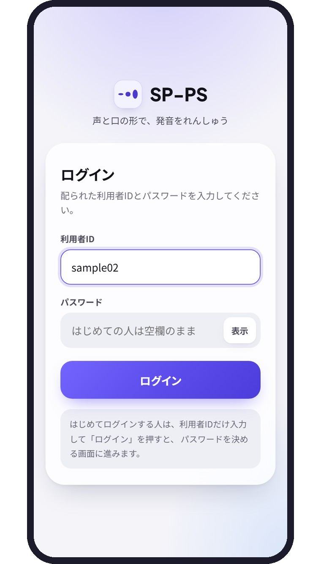 | 1 利用者IDだけを入力する  ログイン画面で、学校から配られた利用者IDを入力し、パスワードの欄は空欄のまま ログイン を押します。大文字と小文字は区別されます。  利用者IDは、お名前の代わりの番号です。SP-PS には、氏名や連絡先を入力する欄はありません。

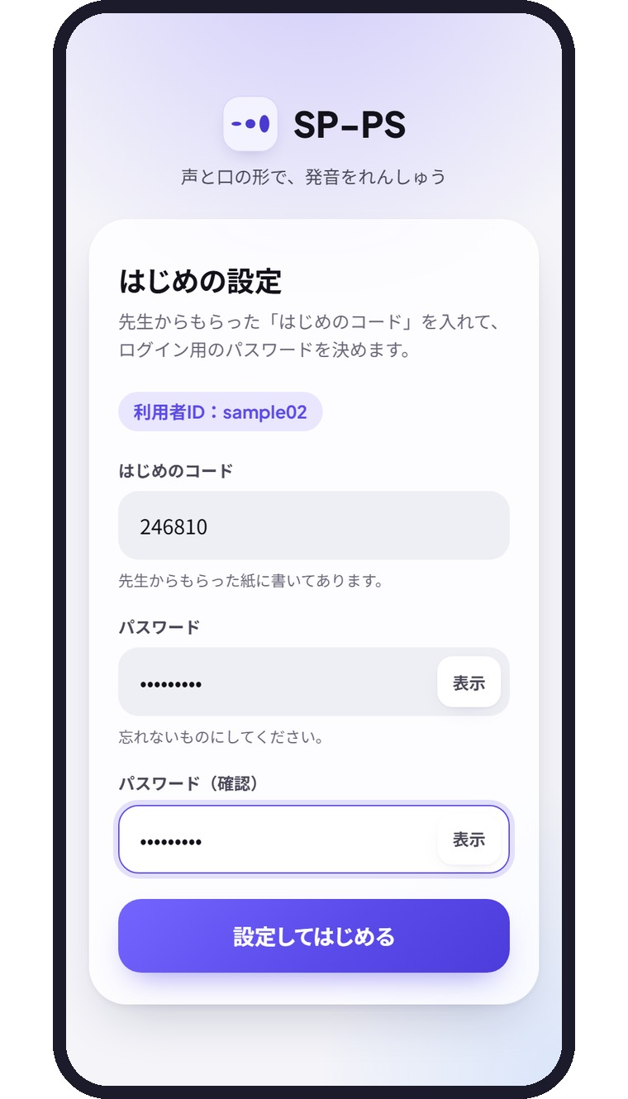 | 2 お子さんがパスワードを決める  「はじめの設定」画面で、学校から配られたはじめのコード（6けたの数字）を入れてから、お子さんがパスワードを決めて、同じものを2回入力します（6文字以上）。 設定してはじめる を押すと、使い方の説明（3枚）のあとにホーム画面が開きます。  2回目からは、利用者IDとパスワードでログインします。はじめのコードは1回使うと使えなくなります。  はじめのコードは、利用者IDを知っているだけの別の人が、お子さんより先にパスワードを決めてしまわないためのものです。コードをなくしたとき、まちがえて使えなくなったときは、担当の先生にご連絡ください（新しいコードが発行されます）。  パスワード パスワードは元に戻せない形（ハッシュ）に変換して保存されるため、学校や研究の担当者も見ることはできません。忘れたときは、担当の先生にご連絡ください。先生がパスワードを初期化すると新しいはじめのコードが渡され、もう一度「はじめの設定」から決め直せます。練習の記録は消えません。

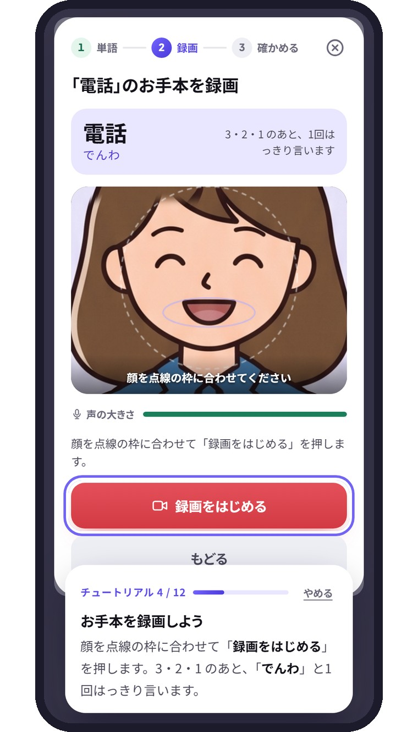 | 3 チュートリアルを見守る  パスワードを決めると「いっしょに1回やってみよう」が出ます。 はじめる を押すと、次に押すボタンだけが明るくなり、ふきだしの案内にそって、お子さんが単語を1つ登録して、録音して、点数を見るところまで一度通します（3分くらい）。  保護者の方へ 単語とお手本の登録は、本来は保護者の方が行うものです（4章）。チュートリアルではお子さんが自分で1つ登録しますが、使い方を知るためのものです。登録した単語はそのまま練習に使え、要らなければ削除できます（5章）。  途中でやめるときは、ふきだしの やめる を押します。設定の「使い方を見る」から、いつでもやり直せます。

4 練習する単語とお手本を登録する
お手本は保護者の方が録画します。お子さんのアカウントでログインしたまま、次の手順で単語を登録します。登録した単語とお手本はお子さんごとに保存され、ほかの生徒には見えません。

お手本を録画するときのコツ
- 明るい場所で、顔（とくに口元）がカメラにはっきり映るようにします。マスクは外してください。
- まわりが静かな場所で録画します。テレビなどの音は消してください。
- スマートフォンを顔の正面に置き、画面の点線の枠に顔を合わせます。
- 録画は3秒です。 録画をはじめる を押すと「3・2・1」と数えるので、「どうぞ！」が出たら、ふだんの話し方で、はっきり1回言います。

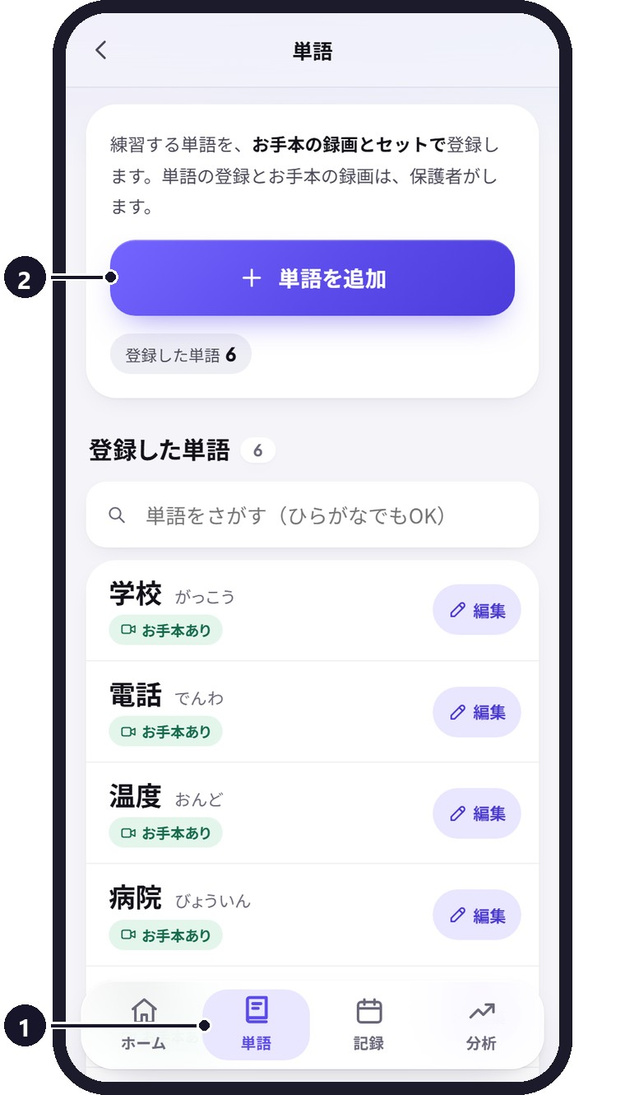 | 1 「単語」のページを開く  画面下のタブの  単語 を押すと、単語のページが開きます。 の 単語を追加 を押します。  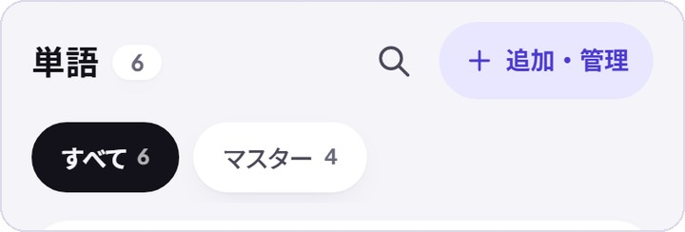  ホーム画面の「単語」の見出しの横にある 追加・管理 からも、同じページが開きます。単語がまだ1つもないときは、ホーム画面の 単語を追加 からも始められます。

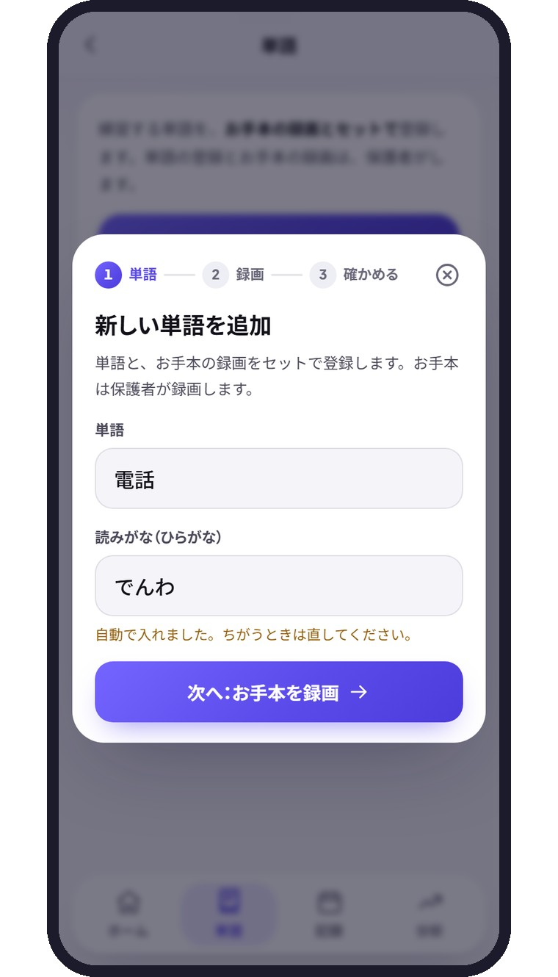 | 2 単語と読みがなを入力する  単語には、画面に出る書き方を入れます（漢字・カタカナでもかまいません）。読みがなは自動で入るので、合っているかを確かめ、ちがうときはひらがなで直します。 次へ：お手本を録画 を押します。  自動で入る読みがなは、まちがうことがあります（たとえば「お母さん」）。かならず確かめてください。のばす音は「がっこう」のように書いても、「がっこー」のように「ー」で書いてもかまいません。  声の高さの型（アクセント）は、登録するときに自動で調べます。調べられない単語もありますが、登録と練習はできます。

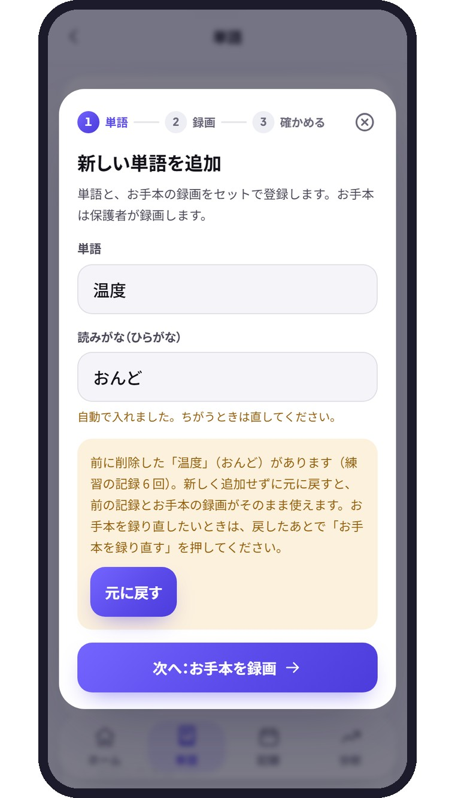 | 同じ単語・よく似た単語があるとき  次へ：お手本を録画 を押すと、同じ単語がないかを確かめます。練習の記録が2つに分かれないよう、同じ単語は新しく追加できません。  - 「○○は、もう登録されています。」と出たとき：単語の一覧にあります。新しく追加する必要はありません。  - 「前に削除した○○があります」と出たとき： 元に戻す を押すと、前の練習の記録とお手本の録画のまま、一覧に戻ります。お手本を録り直したいときは、戻したあとで お手本を録り直す を使ってください。  - 「よく似た単語があります」と出たとき：読みだけ、または書き方だけが同じ単語があります。同じ単語なら追加しないでください。「橋」と「箸」のような別の単語なら、 別の単語として追加する を押して進みます。

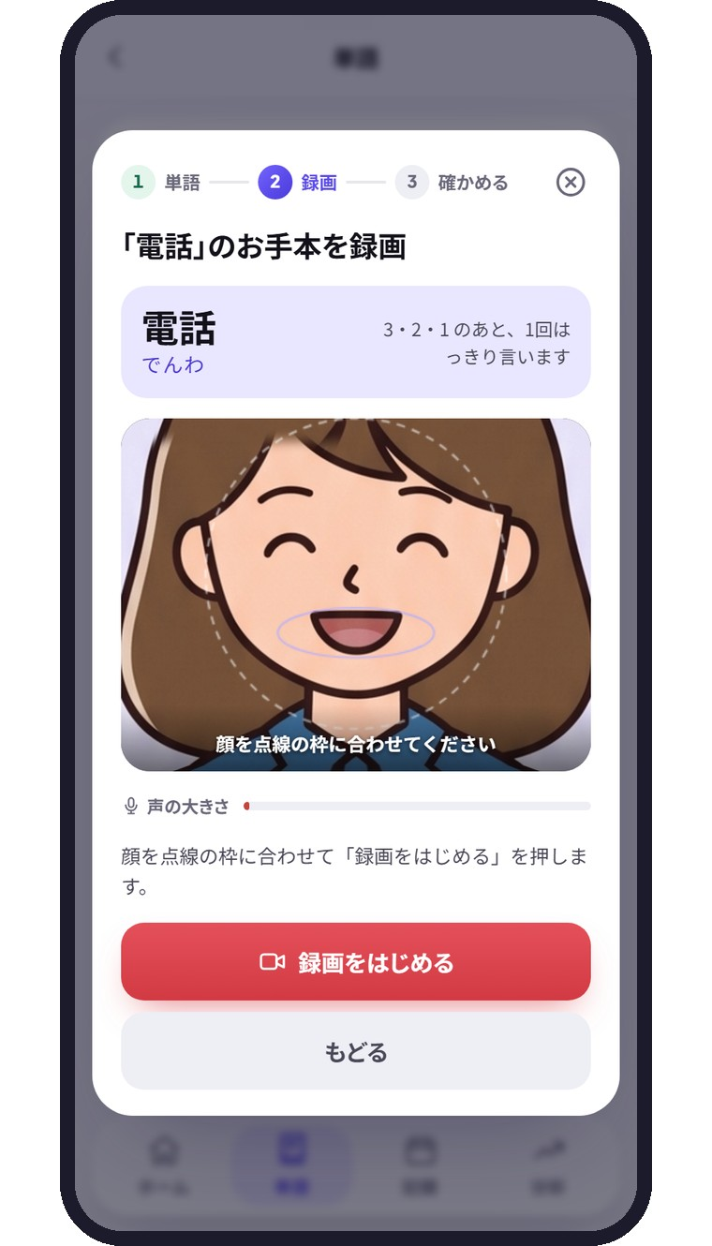 | 3 カメラとマイクを確かめる  カメラが起動します。上に、言う単語と読みがなが大きく出ます。顔を点線の枠に合わせると、「ちょうどいい位置です」と出ます（「近すぎます」「遠すぎます」と出たら、スマートフォンとの距離を変えます）。  声を出したときに、声の大きさのバーが動くことも確かめてください。動かないときは、マイクが音を拾えていません。  カメラが使えないときは、画面に原因と直し方が表示されます（10章も見てください）。

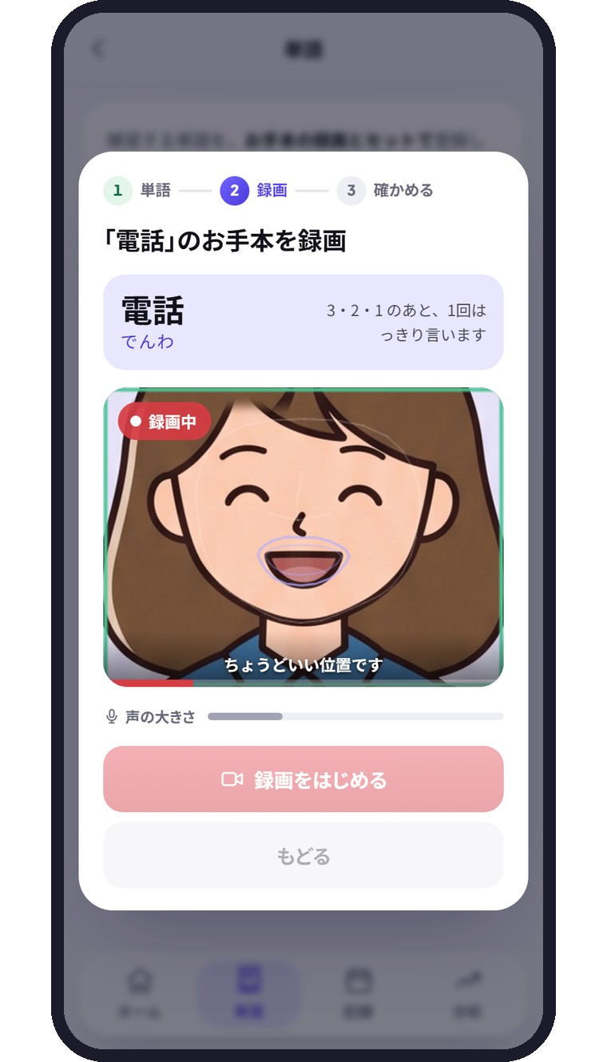 | 4 3・2・1 のあと、3秒間録画する  録画をはじめる を押すと、画面に「3・2・1」と出ます。「どうぞ！」が出たら、単語をはっきり1回言います。  3秒たつと自動で止まります。録画中は、左上に「録画中」と出て、下の赤い線がのびていきます。

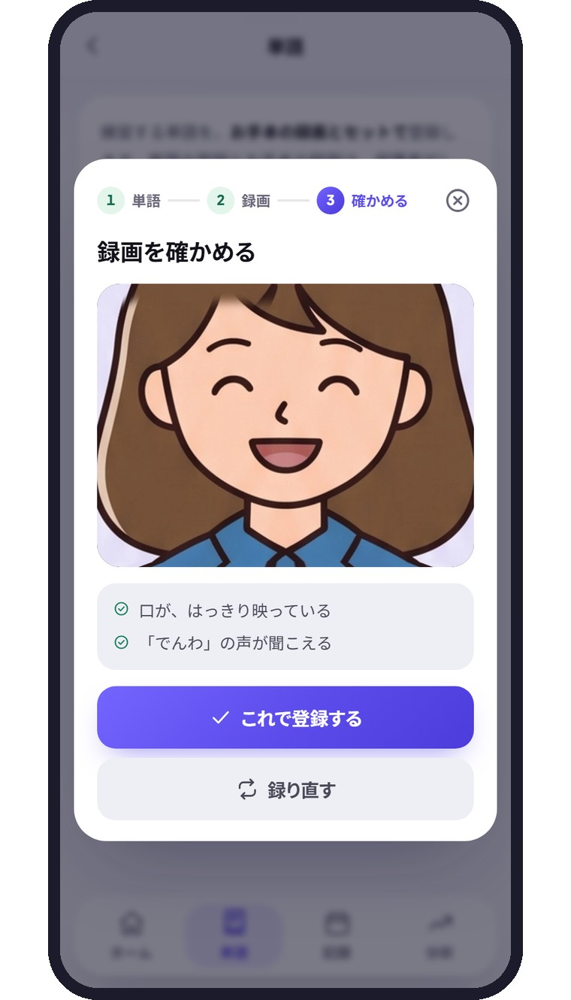 | 5 録画を確かめて登録する  録った動画が、音といっしょに再生されます。口がはっきり映っていて、声が聞こえれば これで登録する を押します。登録には10秒ほどかかります。  声が小さい、顔が枠から外れていたなど、うまく録れていないときは 録り直す を押して、もう一度録画します。動画をもう一度見たいときは、動画の上の もう一度見る を押します。

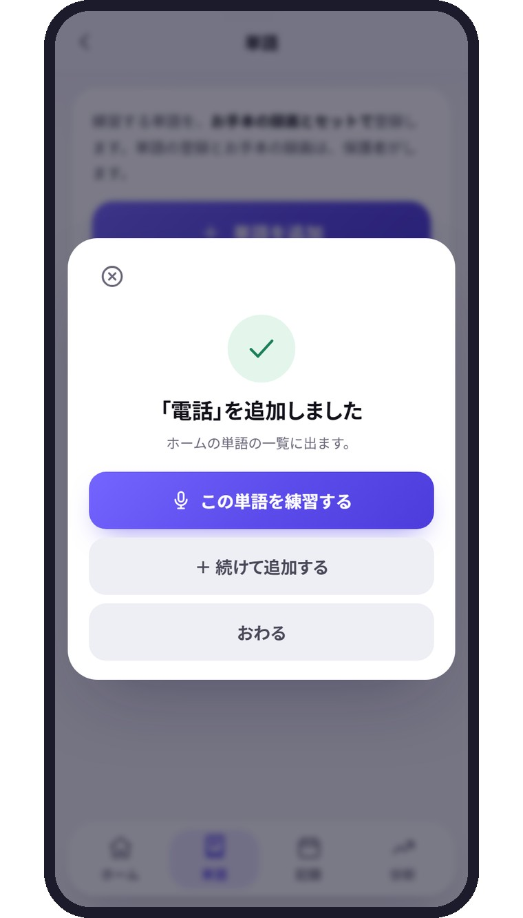 | 6 登録の完了  「『電話』を追加しました」と表示されたら完了です。続けて登録するときは ＋ 続けて追加する 、終わるときは おわる を押します。 この単語を練習する を押すと、その単語の練習にすぐ進みます。  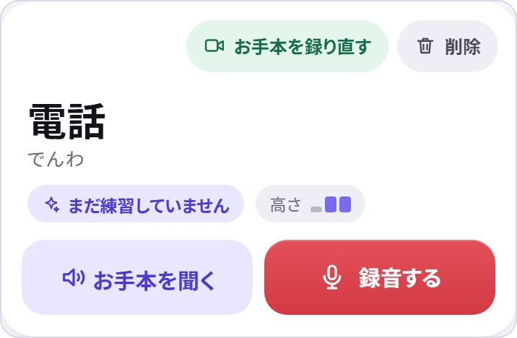  ホームの単語一覧に追加され、お子さんが練習を始められます。

登録できなかったとき 「発音が認識できませんでした」と表示されたときは、声を聞き取れなかったため登録していません。静かな場所で、マイクがミュートになっていないか確かめて、 録り直す から、もう一度はっきり発音して録画してください。「声が録れていませんでした」と表示されたときは、声の大きさのバーが動くことを確かめてから録画し直してください。

5 単語の編集・お手本の録り直し・削除
「単語」のページで単語を押すと、その単語の編集の画面が開きます。お手本の録り直しと削除は、ホームの単語カードの上のボタンからもできます。
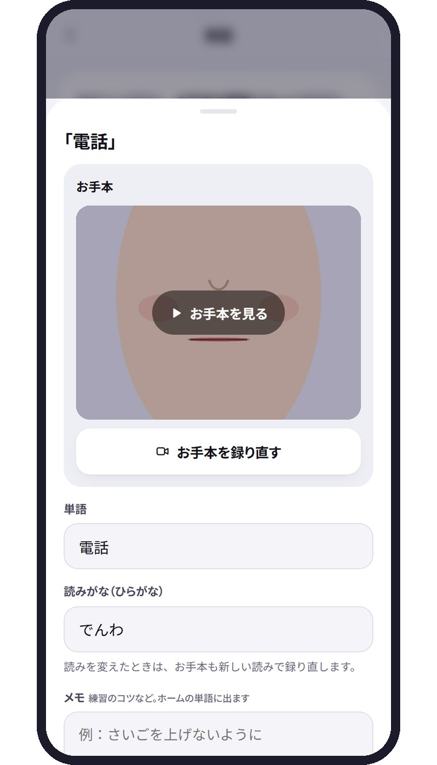 | 1 単語を編集する  単語のページで、直したい単語を押します。 お手本を見る で、今のお手本を確かめられます。  単語・読みがな・メモ（練習のコツなど。ホームの単語カードに出ます）・タグ（「、」で区切ります。ホームで単語を絞りこめます）を直して、 保存する を押します。  読みがなを変えたときは、続けてお手本を録り直す画面が開きます。新しい読みで録画し直してください。

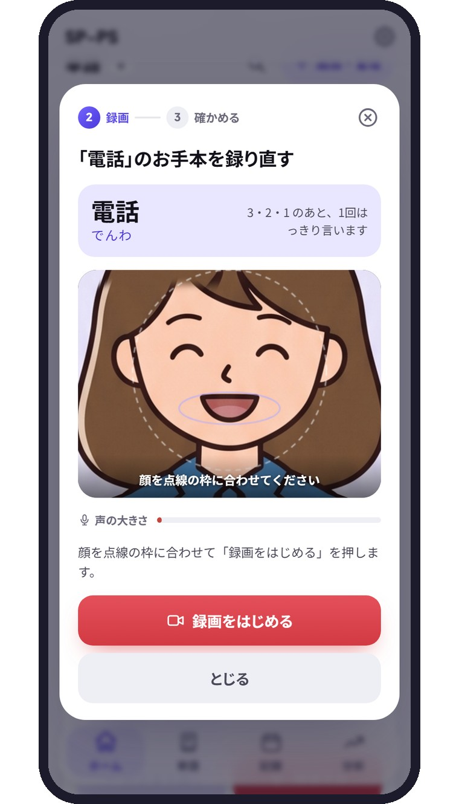 | 2 お手本を録り直す  編集の画面の お手本を録り直す 、またはホームの単語カードの お手本を録り直す を押すと、録画の画面が開きます。  登録のときと同じように録画し（4章の 3〜5）、録画を確かめてから このお手本にする を押すと、その単語のお手本が新しいものに置きかわります。お手本の口元が見えにくい、声が小さいなど、録り直したいときに使います。  「顔（口元）が映っていませんでした」と表示されたときは、明るい場所で、顔を点線の枠に合わせて録り直してください。このとき、今のお手本はそのまま残ります。

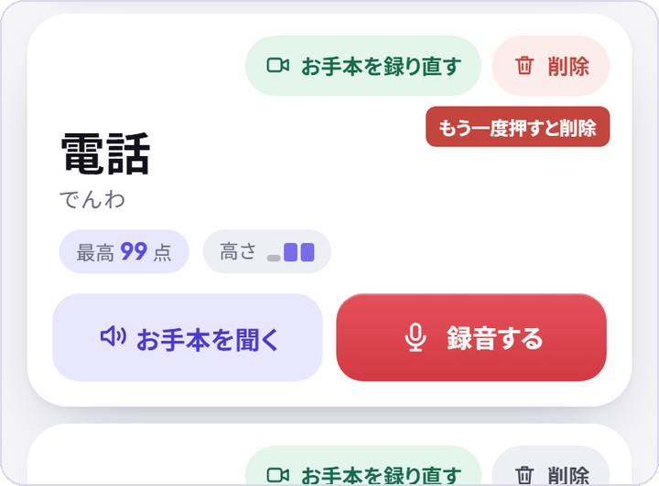 | 3 単語を削除する  編集の画面のいちばん下の この単語を削除 、またはホームの単語カードの 削除 を押すと、「もう一度押すと削除」と表示されます。もう一度押すと、その単語が一覧から消えます。  同じ単語を新しく登録し直すことはできません（練習の記録が2つに分かれてしまうため）。お手本を録り直したいときは、削除せずに お手本を録り直す を使ってください。

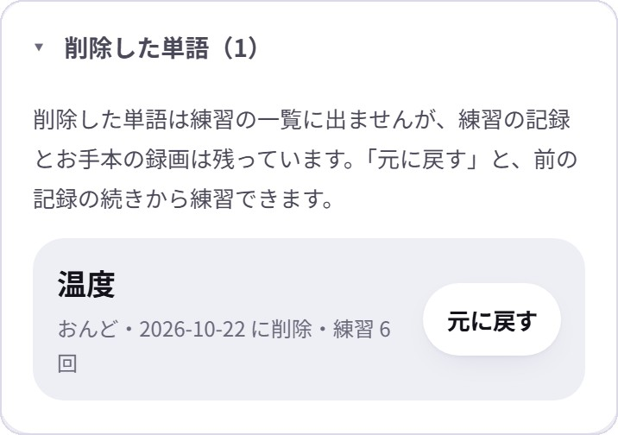 | 4 削除した単語を元に戻す  削除しても、練習の記録とお手本の録画は残っています。単語のページのいちばん下の「削除した単語」を開き、 元に戻す を押すと、前の練習の記録とお手本のまま一覧に戻ります。  同じ単語を 単語を追加 でもう一度入れたときも、元に戻すか聞かれます。

お願い ホームの単語カードの「お手本を録り直す」「削除」は、お子さんの画面にも表示されます。誤って押さないよう、ボタンの意味をお子さんと一緒に確認してください。

6 お子さんの練習の流れ
お子さんは、1回の練習を次の順番で進めます。くわしい操作は「生徒用手順書」に載っています。
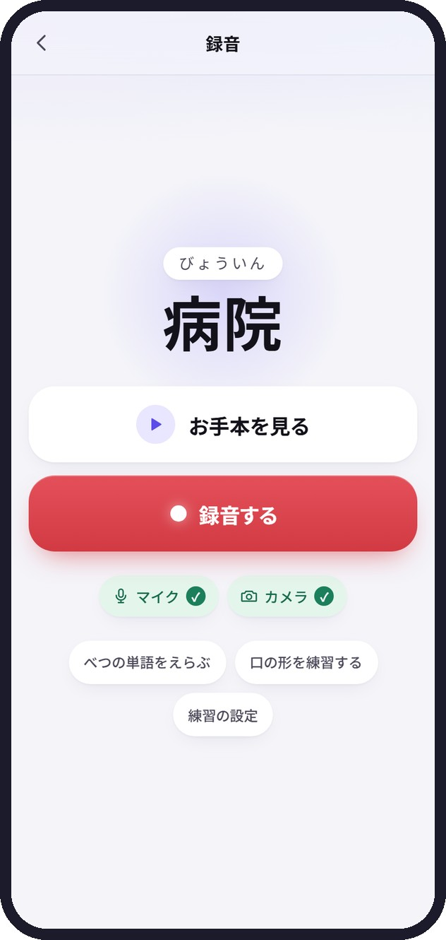  1  単語をえらぶ  マイクとカメラに ✓ がついたら準備完了。 | 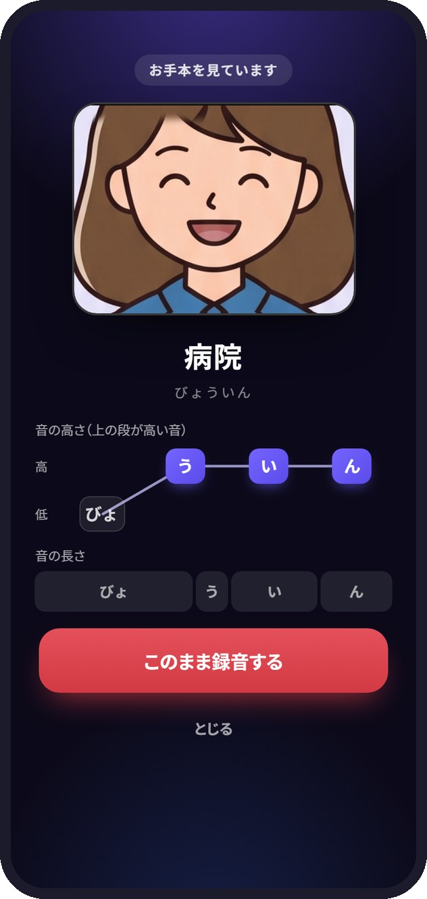  2  お手本を見る  口の動き・音の高さ・音の長さを見ます。 | 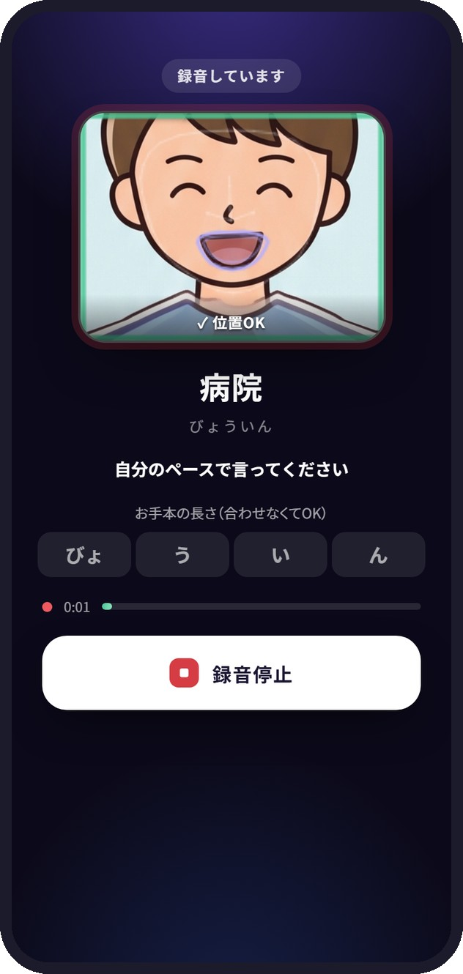  3  自分のペースで録音  3・2・1 のあと、単語を1回言います。 | 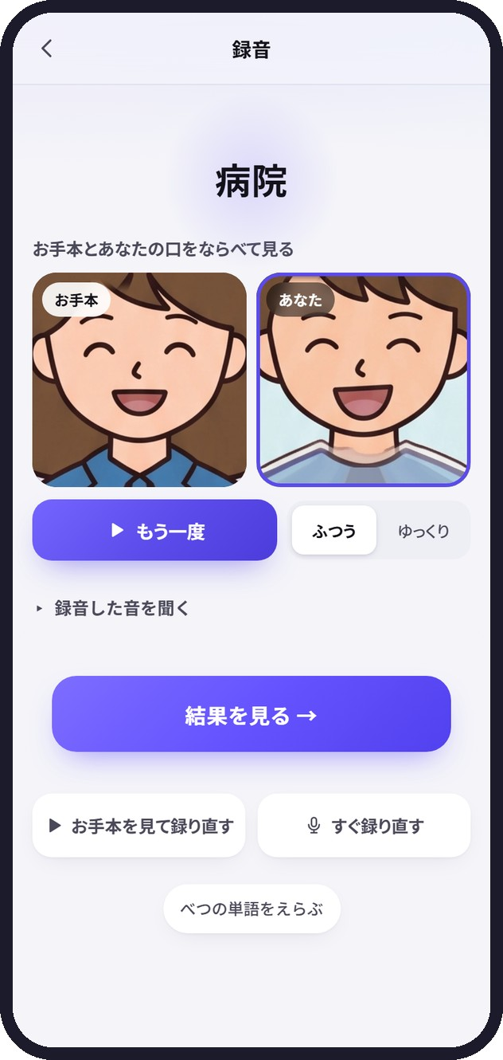  4  口をならべて見る  お手本と自分の口を見くらべます。 | 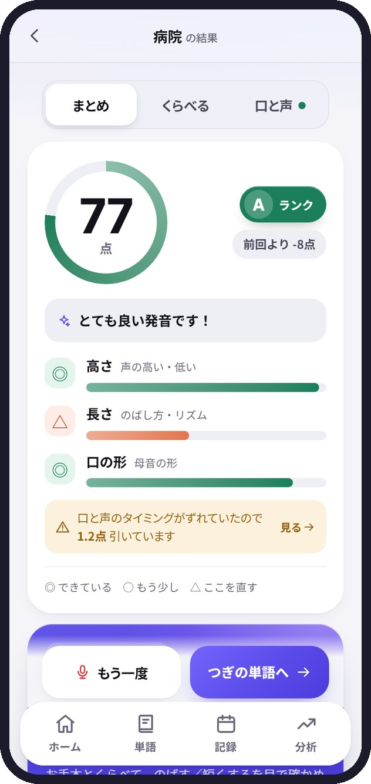  5  結果を見る  点数と、直すところを確かめます。

ポイント 録音中、画面にはお子さん自身の口だけが映ります。音の長さは各音の長さの割合でくらべるので、お手本の速さに合わせる必要はありません。

7 結果の見かたと声かけ

1 点数（100点満点）の内訳
50 点  声の高さ（アクセント） | 30 点  音の長さ | 20 点  口の形（母音）
−5 口と声のタイミングが大きくずれた音があるときだけ、最大5点を差し引きます。
ランクの目安（点数）
D  0〜39 | C  40〜59 | B  60〜74 | A  75〜89 | S  90〜100
90点以上になった単語は「マスター」と表示されます。
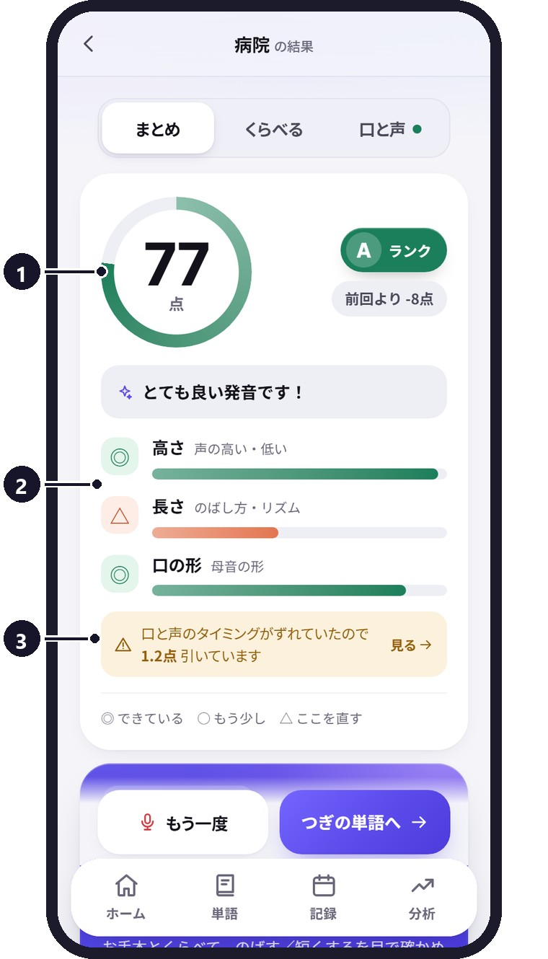 | 2 結果の「まとめ」  点数とランク  右には、前回この単語を練習したときとの差が出ます。  高さ・長さ・口の形  それぞれのできばえを、◎（できている）○（もう少し）△（ここを直す）で示します。   口と声による減点  差し引いたときだけ表示されます。  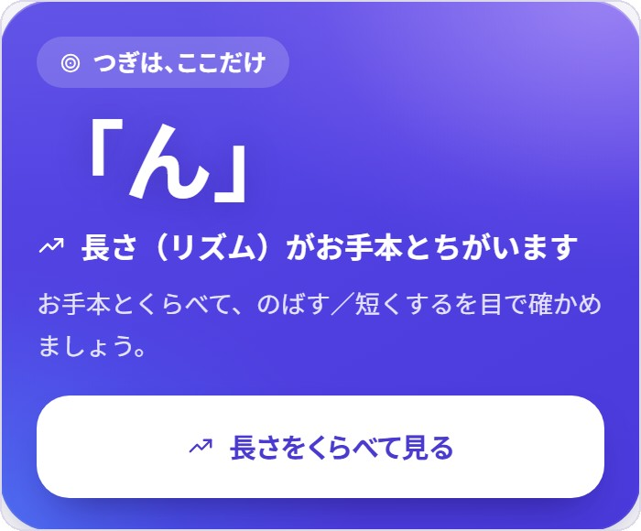  その下の「つぎは、ここだけ」に、次に直すところが1つだけ表示されます。一度に多くを直そうとせず、ここだけに集中できるようにしています。

3 声かけのヒント
- 点数よりも、「つぎは、ここだけ」の1つに注目して、一緒に確かめてください。
- 「前回より」の上がり幅や、自己ベストの更新を一緒に喜んでください。
- 点数は、お手本とのちがいを機械で測った目安です。まわりの音や明るさ、その日の調子でも上下します。
- 連続記録は、1日休んでも途切れません。短い時間で、無理なく続けることを大切にしてください。

8 記録で成長を見守る
画面下のタブの「記録」と「分析」で、これまでの練習をふりかえることができます。
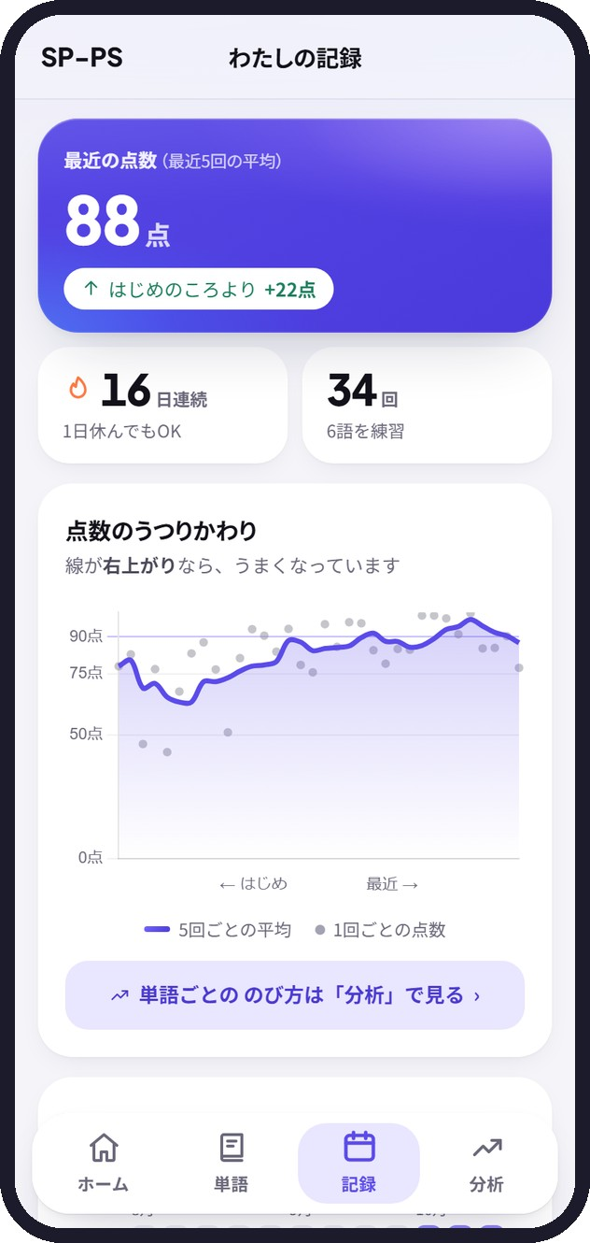  記録  最近5回の平均点と、練習を始めたころからの伸び、連続日数、練習回数、点数の移り変わり、練習した日のカレンダー、最近の練習の一覧。 | 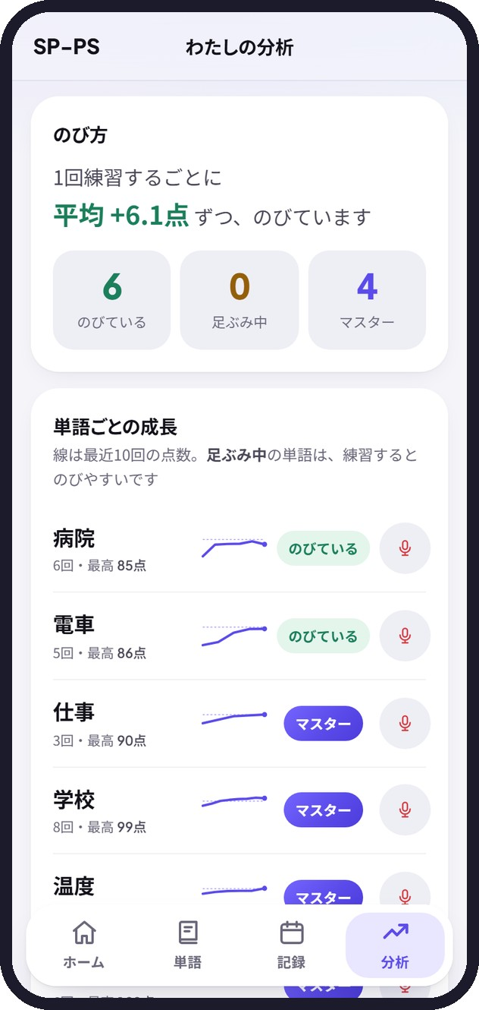  分析  1回練習するごとに平均で何点伸びているか、単語ごとの状態（のびている・足ぶみ中・マスター）、アクセントの型ごとの点数。練習が5回以上になると表示されます。

9 保存されるデータ
SP-PS が保存するもの・保存しないものは次のとおりです。保存先は、SP-PS を動かしているサーバーのパソコンです。
保存 保存されるもの  - 利用者ID とパスワード  パスワードは元に戻せない形に変換して保存します（はじめのコードも同じで、使うと消えます）。  - 学年と聞こえの程度  学校や研究の担当者が、区分（中学部・高等部、難聴の程度）で入力します。検査の数値などは保存しません。  - 練習した日時と単語  - 点数  合計点、高さ・長さ・口の形の点数、音ごとの点数、口と声のずれの大きさ（数値）。  - 登録したお手本  保護者の方が録画したお手本の動画と声、そこから作った口の形のデータ。練習のたびに再生するため保存します。単語を削除しても、元に戻せるように残ります（消したいときは、担当の先生にご相談ください）。 | 残さない 残さないもの  - お子さんが録音した声  採点に使う最新の1回分だけが一時的に残り、次の録音で上書きされます。  - お子さんの口の動画  採点に使ったあと、自動で削除されます。  - 「ならべて見る」の再生  録音のあとの見くらべは、お子さんの端末の中だけで再生します。  - 氏名・住所・連絡先  入力する欄がありません。

通信 スマートフォンとサーバーのあいだの通信は https で暗号化され、Cloudflare（クラウドフレア）社の中継サービスを経由します。研究で使うデータの扱いについては、別にお渡しする説明文書をご確認ください。

10 こまったとき

Q ページが開かない
サーバーのパソコンが止まっているか、URLが変わった可能性があります。学校からのお知らせを確かめるか、お問い合わせ先にご連絡ください。

Q マイクやカメラが使えない
録音画面に 直し方を見る が表示されたら、押して手順を確かめてください。https:// で始まるURLから開いていることも確認してください。
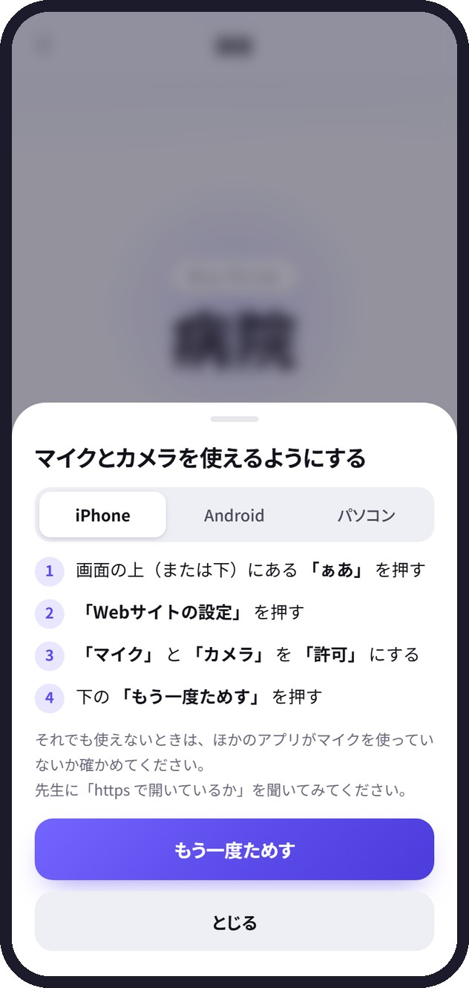  iPhone（Safari）  - 画面の上（または下）の「ぁあ」を押す  - 「Webサイトの設定」を押す  - 「マイク」と「カメラ」を「許可」にする  - 「もう一度ためす」を押す | 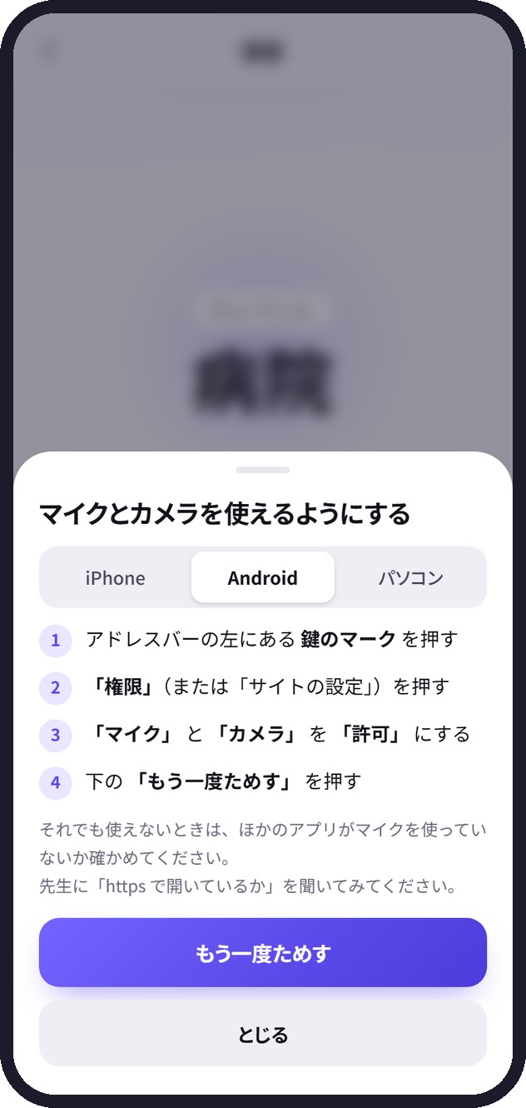  Android（Chrome）  - アドレスバーの左の鍵のマークを押す  - 「権限」（または「サイトの設定」）を押す  - 「マイク」と「カメラ」を「許可」にする  - 「もう一度ためす」を押す

それでも使えないときは、ほかのアプリがマイクを使っていないか確かめてください。

Q iPhone の Chrome や、LINE から開いている
- iPhone で Chrome をお使いのとき：iPhone の「設定」→「アプリ」→「Chrome」で、カメラとマイクをオンにしてから、ページを読み込み直してください。
- LINE などのアプリから開いたとき：アプリの中では、カメラが使えないことがあります。右上（または右下）のメニューから、Safari（Android は Chrome）で開き直してください。

Q 「うまく録音できませんでした」と表示される
- スマートフォンを口から 10cm くらいまで近づける
- ゆっくり、はっきり言う
- まわりが静かな場所で録る
- 単語をとちゅうで切らずに言う

Q 「いま混み合っています」と表示される
多くの人が同時に「結果を見る」を押したときに表示されます。発音や録音の問題ではありません。少し待ってから「もう一度ためす」を押すと、録音し直さなくても結果が表示されます。
録音の直後に「いま混み合っています。順番が来たら自動で送ります」と表示されたときは、そのままお待ちください。何度も表示されるときは、担当の先生にお知らせください。

Q パスワードを忘れた
担当の先生にご連絡ください。先生が初期化すると新しいはじめのコードが渡され、そのコードで、もう一度「はじめの設定」から決め直せます。練習の記録は消えません。
パスワードを5回続けて間違えると、「続けて間違えたため、○秒待ってから…」と表示され、1分ほど入力できなくなります。少し待ってから入力し直してください。

Q 設定に「先生モード」がある
先生用の機能で、使うには先生用パスワードが必要です。保護者の方が操作する必要はありません。

お問い合わせ先
金沢工業大学 情報理工学部 情報工学科 金道研究室（〒921-8501 石川県野々市市扇が丘7-1）
指導教員 金道 敏樹 電話 076-248-9063（直通）
メール toshiki.kindo@neptune.kanazawa-it.ac.jp

この手順書の画面は、見本用のアカウント（sample01・sample02）で撮影しました。単語・点数・日付は見本です。
お手本の動画とカメラの映像は、イラストに置きかえています。実際の画面では、お手本を録画した保護者の方とお子さんの口が映ります。

